Администрация города Магнитогорска
Муниципальное образовательное учреждение
«Специальная (коррекционная) общеобразовательная школа-интернат № 4»
города Магнитогорска
455026, Челябинская обл., г. Магнитогорск, ул. Суворова, 110
Тел.: (3519) 20-25-85, e-mail: internat4shunin@mail.ru; http://74203s037.edusite.ru

Памятки – помощницы для выполнения домашнего задания
по русскому языку к теме «Имя существительное»
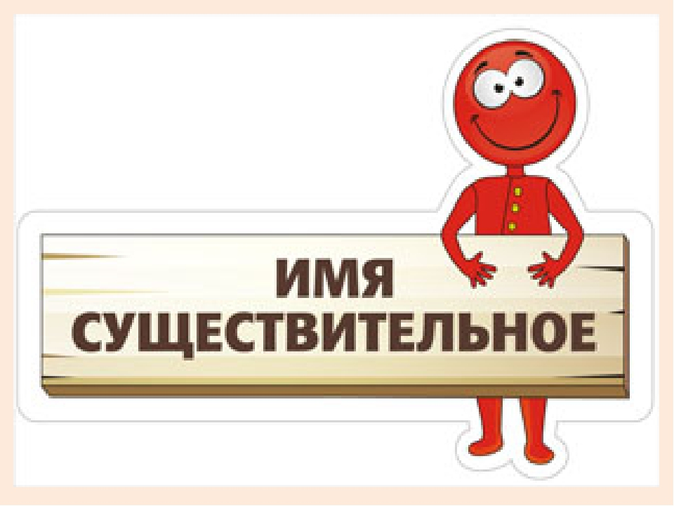

(Раздаточный материал к самоподготовке для учащихся начальной школы 1-4 классов)
Автор – составитель:
Чубаева Наталья Николаевна,
воспитатель группы
продлённого дня,
первой квалификационной категории
МОУ «С(К)ОШИ №4»,
город Магнитогорск,
Челябинская область

г. Магнитогорск,
2016/2017 г.г

Цель: активизация самостоятельной деятельности детей при выполнении домашнего задания по русскому языку по теме «Имя существительное».
Задачи:
-Закрепить основные понятия: имя существительное, изменение существительных по родам, числам и падежам
- Способствовать прочному усвоению знаний учащихся об имени существительное

Памятка 1
Что такое существительное?
Существительное – часть речи, которая называет предметы и отвечает на вопросы: КТО? ЧТО?
Для того чтобы определить существительное необходимо:
- Определить, что конкретно называет или означает слово
- Поставить к слову вопрос.

Памятка 2
«Род имён существительных»
Существительные бывают:
- Мужского рода
- Среднего рода
- Женского рода

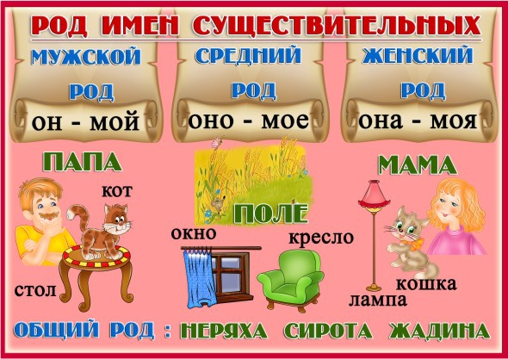

Памятка 3
Склонение имён существительных
Существительные бывают: 1, 2, 3 склонения

1 скл. – ж.р. + м.р. (окончание: -а, -я)
2 скл. – м.р. + ср. р. (окончание: - о, - е)
3 скл. – ж.р. (окончание: нулевое)

Памятка 4
Падеж имён существительных
Имена существительные изменяются по падежам. Падежи служат для связи слов в предложении.
Всего 6 падежей
Именительный (есть) – КТО? ЧТО?
Родительный (нет) – КОГО? ЧЕГО?
Дательный (даю) – КОМУ? ЧЕМУ?
Винительный (виню) – КОГО? ЧТО?
Творительный (доволен) – КЕМ? ЧЕМ?
Предложный (говорю) – О КОМ? О ЧЁМ?

Памятка 5
Порядок разбора имени существительного
- Ставлю вопрос (называю часть речи)
- Определяю начальную форму
- Определяю род (подставляю слова – помощники, смотрю на окончание)
- Определяю число
- Называю падеж (ставлю вопрос)
- Называю склонение (смотрю на род и окончание)

Источники:
- Бондаренко А.А. Справочник по русскому языку: Пособие для учащихся начальных классов – М.: Просвещение, 2001г.
- Узорова О.В., Нефёдова Е.А. Справочное пособие по русскому языку: 1-4 классы. – М.: АСТ: Астрель, 2015г

